讀書鐘銘文小札

鄔可晶
復旦大學出土文獻與古文字研究中心

2018年在山西襄汾縣陶寺北春秋墓地M3011出土的衛侯之孫書鐘（《銘圖三編》1279、1280，《銘圖四編》1177～1180），銘文第三段開頭部分有云：
書曰：余少（小）心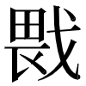（畏）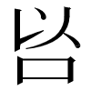，䛑（畢）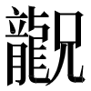（恭）妰（且）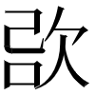（忌），余不信無亟（極），余良人是教（效），余古（故）政是測（則），余典用中直。
學界多讀“”爲“忌”。陳劍先生指出讀“忌”與下“（忌）”“犯複”，“且於讀音亦不甚密合”。這一批評是很正確的。陳先生懷疑“”當讀爲“敬”義的“翼”。按“”即“台”之繁體，“台”、“翼”二字在時代較早的文獻中未見相通的確例，蓋因“翼”的上古聲母與“台（*lə）”非一類。
從文義看，上引“書曰”後四句“余不信無亟（極），余良人是教（效），余古（故）政是測（則），余典用中直”自成一個段落。第一句的“極”、第三句的“則”、第四句的“直”皆職部字，彼此押韻。第二句不入韻，第一、三句反而押韻，看似奇怪，實則在本銘中並非孤例。
鐘銘第一段有如下之文：
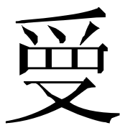（洵）樂妰（且）康，卑（俾）靈女（如）武，卑（俾）神若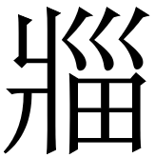。士鬲燮輯，保我父兄。
此段押陽部平聲韻，也是第一句“康”、第三句“”、第五句“兄”入韻，第二、四句反不入韻，與上面所說第三段後四句的押韻情況相似。
謝明文先生一開始提出“俾神若”的“”讀爲“莊”：
……從其前有“若”字以及“如武”來看，“武”“莊”似應看作人名，衛國有衛武公以及兩位衛莊公，前一位衛莊公爲衛武公之子“揚”，後一位衛莊公爲衛靈公之子“蒯聵”。鐘銘“武”“莊”似分別指衛武公與衛莊公，從“武”“莊”對舉來看，如“莊”是指衛莊公，那當是武公之子的衛莊公。
但是，武公之子衛莊公“在任並無作爲，且不聽石碏之諫言，埋下了衛國內亂的禍根”，不足以作爲器主申書“自矜”“的對象”，因而謝先生很快否定了這一讀法，主張讀“”爲“壯武”之“壯”。
今按，“壯”是陽部去聲字，與“康”、“兄”韻尾有別。“”仍當讀爲被謝明文先生所否定的“莊”，“康”、“莊”、“兄”皆陽部平聲字。不過，這裏的“武”、“莊”不是指衛武公、衛莊公。
吳偉先生引《左傳·襄公二十一年》所記范宣子（士匄）殺欒盈之黨“十子”，其中有“申書”，指出鐘的器主申書即此人，“其出身應爲衛國的小宗‘申氏’，後入晉爲晉臣”。陳劍先生肯定其說，並進一步指出申書是在晉景公時入晉，“定爲余處，于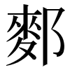之野”的，鑄銘時景公已死，蓋在晉厲公或悼公時。至申書被殺，則已在晉平公時。“俾靈如武，俾神若（莊）”承“穆穆強（景）公，定爲余處，于之野”而言，“武”、“莊”也應與景公相類，是晉國歷史上有名的君主，申書以他們爲自己的榜樣，同時兼有向晉君表忠心的意味。我認爲“武”指晉武公，即曲沃武公；“莊”指曲沃莊伯。曲沃莊伯乃晉穆侯之孫，晉武公之父。他在公元前724年攻打晉國當時的都城翼，殺死晉孝侯。公元前718年，聯合鄭、邢等國，在周桓王的支持下，攻打晉國翼城，趕跑晉鄂侯。後莊伯背叛桓王，遭桓王討伐，只得兵敗退守曲沃。儘管如此，曲沃莊伯的攻伐大大削弱了晉國國君的實力。及其子武公繼位，終於在公元前678年滅翼城、殺死晉侯緡，並得到周僖王的承認，被正式冊命爲晉國國君。這是晉國歷史上小宗庶族“桓莊”取代大宗地位的著名事件。申書入晉、處晉之時的景公、厲公、平公，都是曲沃武公那一支之後。曲沃莊伯、武公無疑可以作爲當時晉臣的楷模。“俾靈如武，俾神若莊”是說申書希望自己的“神通”、“靈力”（實即所得“精氣”、“馬那”）能像曲沃莊伯、武公那樣。第二段“書曰”中有“先公之福，武公之類，式奏虎力，仇讎不𣌭（對）”之語，“先公”是申書所從出的“衛侯”、“申子”等本族先人，“武公”應是“俾靈如武”的“武”。申書祈求“先公之福，武公之類”，顯然已把晉侯的先祖曲沃莊伯、晉武公等跟自己的先公相提並論，第一段說“俾靈如武，俾神若莊”，正與此相應。
第一段“書曰”裏雖然沒有像第二、三段那樣明確說出“擇余吉金，用鑄龢鐘六堵”、“擇余吉金，作鑄余寶鐘，成鑄六肆”之類的話，但在“俾靈”二句前有“洵樂且康”，後有“士鬲燮輯，保我父兄”，與第三段“洵龢（和）且訌（雍？），我鐘洵平且揚，安保我士鬲，樂我父兄”頗近，所以第一段的“洵樂且康”也應該是就所鑄之鐘演奏的音樂而言的。只是第一段行文過於簡潔，省略了不少重要環節（銘文有可能是節錄），顯得有些語焉不詳罷了。古代對“音樂”有一種神秘主義的觀念，認爲音樂能“致物”，並常以音樂喻“道”，大概由於用以鑄鐘、奏樂的“金”、“玉”之中含有較多的精氣的緣故（甲骨卜辭中有“鑄黃呂（一種銅料）”時需“奠衁”的記載（《英藏》2567），可能也跟精氣之類的神秘思想有關。古代還有“釁鐘”，《孟子·梁惠王上》趙岐注：“新鑄鐘，殺牲以血塗其釁卻，因以祭之，曰釁。”其事相類）。時常聆聽此種“洵樂且康”的鐘樂，能使申書獲得、累積愈來愈多的“靈”、“神”，從而具備“虎力”，像曲沃莊伯、武公一樣平滅“仇讎”。如果我們的解釋還不至於遠離事實，鐘銘就是一條春秋晚期關於“精氣（馬那）”的材料，殊堪玩味。
總之，文首所引鐘銘“余不信”以下四句爲一段落，其前“余小心畏，畢恭且忌”二句表明申書恭敬畏忌的態度，亦成一段落，“”、“忌”自相爲韻。“翼”是職部字，與之部的“忌”押韻不協。
我們認爲“小心畏（台）”的“（台）”當讀爲“殆”。《淮南子·說林》：“騰蛇游霧，而殆於蝍蛆。”高誘注：“殆，猶畏也。”“殆”本“危殆”義，人面臨“危殆”而生“畏恐”之情，如同“畏”由“可畏”者引申出使人“畏懼”之義。《管子·度地》：“人多疾病而不止，民乃恐殆。”“恐”、“殆”連文，猶鐘銘“畏”、“殆”連文。“殆”是之部上聲字。下一句“畢恭且忌”的“忌”，中古韻書一般只收之部去聲的讀音，但《集韻·止韻》收“忌”有上聲“巨巳切”一讀，訓“戒也”。《詩·大雅·桑柔》：“維此聖人，瞻言百里。維此愚人，覆狂以喜。匪言不能，胡斯畏忌？”“忌”與“里”、“喜”押韻，後二字皆之部上聲，可證“畏忌”之“忌”本亦讀之部上聲，在鐘銘中與“殆”押韻密合。“畢恭且忌”的“忌”也是“敬畏”的意思。

2026年6月28日草就

陳劍《申書鐘銘“景公”小記》，《北大漢語古文字》第一輯，229頁注1，北京：北京大學出版社，2025年10月。
同上注。
傳世文獻中所謂“台”、“異”異文（參看高亨、董治安《古字通假會典》，374～375頁，濟南：齊魯書社，1989年7月），多爲晚起的，或未可輕信。如《楚辭·九章·惜誦》“又衆兆之所咍”，《考異》：“或曰衆兆之所異。”按此句“咍”與“亦非余心之所志”的“志”押韻，“咍”、“志”皆之部字（“咍”是平聲字，“志”在《楚辭·九章》的《抽思》中與“期”押韻，《思美人》中與“詒”押韻，“期”、“詒”亦平聲字），“異”是職部字，顯係後人妄改。《說文·厂部》有“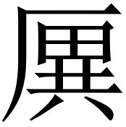”字，訓“石利也”，“讀若枲”。這只能表明東漢時“”、“枲”讀音相近，實際上大概是聲母讀音演變之後的產物（關於“異”、“翼”的聲母問題，詳下注）。《儀禮·大射儀》：“卑者與尊者爲耦，不異侯。”鄭玄注：“古文異作辭。”情況與“”“讀若枲”相類。鄭氏所引古文本的內容未必全能早到先秦。《爾雅·釋地》“南方有比翼鳥焉”，《釋文》：“翼又作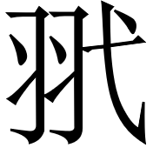。”“翼”从“弋”聲，不見於出土先秦古文字資料，應該也是“翼”、“弋”的聲母變得相近之後的產物。“弋”有“禽鳥”義。《大戴禮記·夏小正》：“十二月，鳴弋。弋也者，禽也。”王聘珍《解詁》：“弋，謂鷙鳥也，鷹隼之屬。”从“羽”从“弋”表示“禽鳥之羽”的“翼”，說不定主要是出於會意的考慮。《尚書·多士》“非我小國敢弋殷命”，《釋文》：“弋，馬本作翼。”按此“弋”當讀爲“代”。如作“翼”，從字面上看，很容易把文義弄反。竊疑作“翼”之本當讀爲“異”，意謂“非我周小國敢於改異大國殷的天命”，與作“弋（代）”者是用詞不同的兩種本子。《說文·食部》“飴”籀文作“（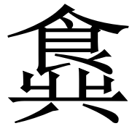）”，許慎謂“从異省”。按西周金文已有作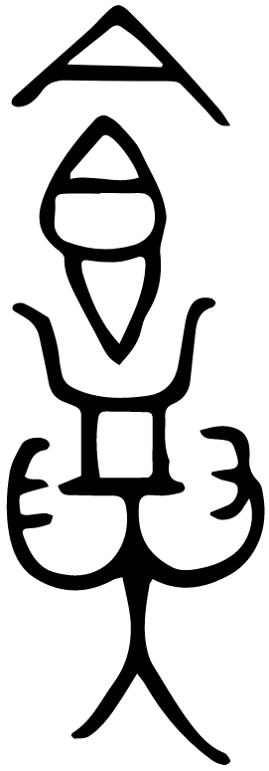、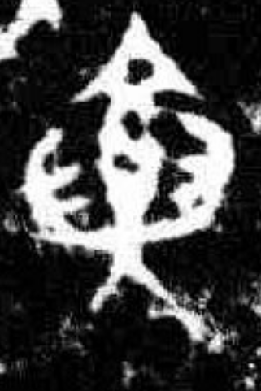等形的“（飴）”，其字本不从“異”，《說文》對字形的分析有誤。陳琦先生認爲“”“象人頂戴食物以遺人之形，‘食’亦聲，爲訓爲餽贈的{貽}一詞所造”（《形體混同與諧聲辨析》，79～80頁，復旦大學碩士學位論文，2024年5月）。其說可從。退一步講，即使按照許慎的分析，他也只是說“”“从異省”，並未以“異”爲“飴”的音符。出土文獻中所謂“台”、“異”相通的例子，實是研究者的錯誤釋讀。如《上博（五）·三德》簡2B+3：“期而不期，天乃降災；已而不已，天乃降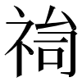。”“”或讀爲“異”，不確。此字當從蔡偉先生說讀爲危殆之“殆”，簡文“期”、“災”皆之部平聲字，“已”、“殆”皆之部上聲字，“押韻極其自然協婉”（《〈尚書·顧命〉“今天降疾殆弗興弗悟”的斷句問題——兼釋上博五〈三德〉之“天乃降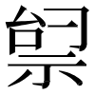”》，蔡偉《古文獻叢札》，3～5頁，新北：花木蘭文化事業有限公司，2022年9月）。讀爲“異”則與“已”不在同一韻部。
學者們已指出，與牙喉音有關的中古以母字跟一般構擬其上古聲母爲*l-的中古以母字（以及中古演變爲定母、邪母、船母的一些字）的諧聲假借表現不同，前者或可稱爲“羊系”。詳見網友“Cyslngsul”發表在“知乎”網上的一系列文章：《上古漢語羊系的一些雜談》（2023年1月19日發佈）、《有沒有朋友能科普一些上古漢語的“羊系”》（2023年7月20日發佈）、《古典漢語羊系拾遺》（2023年8月2日發佈）等（參看邱瑞峰《古文字異常諧聲研究》，44、46、80、81、84等頁，復旦大學碩士學位論文，2025年5月）。“羊系”聲母一般擬作*j-、*j̊-，前者中古變以母，後者中古變昌母，與“羊系”有關的牙喉音則擬作*k^{j}-、*k^{hj}-、*ɡ^{j}-。邊田鋼先生在2018年發表的《牙喉音來源之以母及其上古音值》中，將此類中古以母字的上古聲母構擬爲*ɦ-（《語言科學》2018年第3期，312～327頁）。由於*ɦ-與*K-音近，與“羊系”有關的牙喉音仍擬簡單的*k-、*k^{h}-、*ɡ-即可。有些“羊系”字與中古曉母關係密切，如从“”、“巳”聲的“熙（*h-）”，古文字中“繩”从“興（*h-）”聲、“興（*h-）”用爲“孕”等，擬作*ɦ-也顯然與*h-更近。我們覺得邊先生的構擬在音系上更爲簡潔。 “翼”从“異”聲，上古既有可能是*l-，也有可能屬於“羊系”，需要研究。從有關跡象觀察，“異、翼”似以歸“羊系”爲妥。傳抄古文“祀”作“禩”，《說文·示部》以“禩”爲“祀”的或體。銀雀山漢簡“論政論兵之類”《十問》簡1564“延陳（陣）長（張）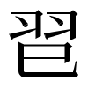（翼）”，整理者疑“”是“翼”字異體（銀雀山漢墓竹簡整理小組編《銀雀山漢墓竹簡[貳]》，195頁，北京：文物出版社，2010年1月）。“巳”是典型的“羊系”字（从“巳”聲的“改”、“起”都是*K-）。郭店簡《性自命出》簡8“凡物無不其也者”，“其”原作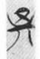，從文義看，顯然用爲“異”（此“其”字之釋從趙彤《戰國楚方言音系》說，65頁，北京：中國戲劇出版社，2006年5月）。《上博（一）·性情論》簡4前段雖殘，但與《性自命出》“其”相應之字確作“異”。或以爲《性自命出》簡8的“其”是“異”的寫訛，然簡9有“異”作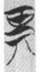，與此頗異，恐無由致誤。《上博（二）·民之父母》簡9有子夏對孔子之語的驚歎：“丌才語也！美矣！宏矣！大矣！……”陳劍先生認爲“丌才語也”當讀爲“異哉語也”（趙彤《戰國楚方言音系》，65頁引）。其說於文義最適。“其、丌”的聲母都是*K-，亦可見“異”當歸爲“羊系”。 裘錫圭先生在《卜辭“異”字和詩、書裏的“式”字》中指出，甲骨卜辭有一個常常用在“其”或“唯”之前的虛詞“異”，在西周金文和《尚書》、《逸周書》等早期典籍裏偶然也可以看到，典籍寫作“翼”。此種“異/翼”，裘先生認爲可能跟金文和典籍裏的“弋/式”代表同一個詞（《裘錫圭學術文集·甲骨文卷》，212～225頁，上海：復旦大學出版社，2012年6月）。按“弋、式”的聲母是*L-，如裘說成立，這對把“異、翼”歸於“羊系”的設想是一個挑戰。不過，裘先生也承認“異/翼”與“弋/式”的“語法性質多少有些區別”，把它們看作同一個詞，只是一種“假定”（《裘錫圭學術文集·甲骨文卷》，225頁）。這是很謹慎的。《合集》30757：“甲子卜，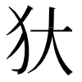貞：王異其田，無災。”“甲子卜，貞：王勿巳田。”“異”與“勿巳”對舉，裘先生認爲“異”與“巳”是意義很接近的一對虛詞（《裘錫圭學術文集·甲骨文卷》，225～227頁）。但是，卜辭中“勿巳”、“弜巳”的“巳”實際上應該讀爲改易的“改”，“勿改”是用否定語氣對正面貞問內容的確認、補充（沈培《甲骨文“巳”、“改”用法補議》，《古文字與古代史》第四輯，37～64頁，台北：中研院史語所，2015年2月）。“改”並不是虛詞，所以不能再跟“異”類比。裘先生在文末的“後記”中提出“語氣詞‘其’和‘異’的作用有相似之處”，並作了簡要論證（《裘錫圭學術文集·甲骨文卷》，229頁），很可注意。我們認爲，與其說虛詞“異/翼”與“弋/式”有關，不如說“異/翼”與語氣詞“其”可能是一對音義皆近的虛詞，所以卜辭時常“異其”連用，以加強表示意願或可能的語氣。這種看法可與前面所說楚簡“其、丌”用爲“異”的現象相印證。
謝明文《書鐘銘文柬釋》，《中國國家博物館館刊》2024年第4期，108頁。
同上注所引文，109頁。
吳偉《試論陶寺北M3011出土的“衛侯之孫申子之子書”》，“曾國膳夫”微信公衆號，2022年6月1日。
陳劍《申書鐘銘“景公”小記》，《北大漢語古文字》第一輯，233、235～236頁。
參看童書業《春秋史（校訂本）》，190～191頁，《童書業著作集》第一卷，北京：中華書局，2008年12月。
關於“神”、“靈”與“精氣”、“馬那”，參看裘錫圭《說“道”“德”》，《裘錫圭學術文集續編》，480～523頁，復旦大學出版社，2026年4月。
參看裘錫圭《說“格物”》，《裘錫圭學術文集·古代歷史、思想、民俗卷》，316～317頁。

